Мирзоев М.С., д.п.н., профессор, Джонмахмадов И.Т., аспирант, Тагоев З.З., преподаватель
РАЗРАБОТКА МОБИЛЬНОГО ПРИЛОЖЕНИЯ «СПРАВОЧНИК ПО ИНФОРМАТИКЕ» КАК РЕЗУЛЬТАТ ПРОЕКТНОЙ ДЕЯТЕЛЬНОСТИ УЧАЩИХСЯ

Федеральное государственное бюджетное образовательное учреждение высшего образования «Московский педагогический государственный университет», Федеральное государственное казенное военное образовательное учреждение высшего образования «Военный университет» Министерства обороны РФ, Бохтарский государственный университет им. Н. Хусрава, Россия, г. Москва, Республика Таджикистан, г. Бохтар, sharifmir64@gmail.com, jonm96@mail.ru, zafar.tagoev@mail.ru

Mirzoev M.S., doctor of pedagogical Sciences, Professor, Dzhonmakhmadov I.T., graduate student, Tagoev Z.Z., teacher DEVELOPMENT OF THE MOBILE APPLICATION "INFORMATICS
GUIDE" AS A RESULT OF STUDENTS 'PROJECT ACTIVITIES
Moscow State Pedagogical University and Military university, Russia, Moscov, sharifmir64@gmail.com
Bokhtar State University named after N. Khusrava, Tajikistan, Bokhtar
jonm96@mail.ru, zafar.tagoev@mail.ru

Аннотация. В статье авторы рассматривают разработку мобильного приложения «Справочник по информатике» как средство развития проектной деятельности учащихся в старшей школе. Авторы показывают, что практико ориентированные и алгоритмические подходы к обучению информатике являются следствием развития практической и творческой деятельности учащихся.

Abstract. In the article, the authors consider the development of the Informatics Handbook mobile application as a means of developing the project activities of high school students. The authors show that practice-oriented and algorithmic approaches to teaching computer science are a consequence of the development of practical and creative activities of students.
Ключевые слова: мобильное приложение, среднее общее образование, проектная деятельность, информатика.

Key words: mobile application, secondary general education, project activities, informatics.

Широкое внедрение информационных технологий в систему образования не оставляет без внимания работу над созданием мобильных приложений, обеспечивающих новые условия для развития личности обучающихся. В соответствующих ФГОС в учебном плане на ступени среднего общего образования предусмотрено выполнение обучающимися индивидуального(ых) проекта(ов) в рамках одного или несколько учебных предметов. Например, в IT классах особую актуальность имеет разработка мобильного приложения по основным школьным учебным предметам (математика, информатика, физика и др.) в течение отведенного учебного времени. Работа над таким проектом обеспечивает формирование алгоритмической культуры, развивает практические навыки программирования для мобильных устройств.
В данной работе представлен проект создания мобильного приложения – справочника по информатике для платформы Android. Для достижения поставленной цели проведен тщательный анализ по понятийным, программно – аппаратным, технологическим аспектам школьного курса информатики и структурирован в виде таблицы. Далее структурированная информация разделена на категории для удобного поиска и доступа с помощью мобильного устройства. В качестве инструмента, выбраны Android-studio и язык Java [2], [4]. Далее определены необходимые функции, которые понадобятся для разработки данного приложения, т.е.: экран приветствия; домашняя страница; страница категории, отображающая список тем; страница, отображающая содержание поста; прокручиваемая страница с переводом из одной системы счисления в другую; поиск по приложению; избранное; панель навигации.
Проектирование мобильного приложения начинается с установки программы «Android Studio» и библиотеки JDK, SDK, Git на персональном компьютере. Далее создаем проект Navigation Drawer Activity, который является основой для Single page Application и включающий в себя графическую реализацию выдвижного меню, фрагмента контента и компонент, отвечающий за навигацию внутри мобильного приложения. Это во многом упростит процесс разработки данного проекта. При этом нам необходимо было только заполнить заголовок меню и через xml файл макета добавить пункты меню. Затем описываем
выполняемые функции при нажатии на определенные пункты меню. Добавляем новое активити HelloActivity, где был использован макет из Android SDK Full screen activity. Для создание дизайна, т.е. внешнего вида, в меню “palette” нами добавлены два параметра image. Один text и один button уже были в макете. Чтобы сделать изображение движущимся, будем задействовать датчик положения мобильного устройства, который получен от сенсор-менеджера. Оттуда мы получим матрицу векторов и, сравнивая ее с предыдущим полученным значением, получим относительное отклонение устройства по трем осям (X,Y,Z). Берем ось Z и поворачиваем изображение на угол поворота устройства. Одну из оставшихся осей поворачиваем – по часовой, а другую – против часовой стрелки. Для активити (игровое общение) и фрагментов изображения были описаны алгоритмы действия (отображение, остановки, возобновлении и др.).
Домашняя страница мобильного приложения реализована с помощью макета пустого фрагмента. Добавлены виджета поиска, прокручиваемого меню (scrollingView), и блока избранных, представленного RecyclerView. Кнопка «Поиск» реализован так, что при нажатии на иконку поиска появляется поле ввода. При нажатии Enter происходит отправка введенных в поле данных в класс Content, который был создан нами. И мы по фильтру проверяем заголовки и тексты статьи на совпадение с введенными данными. Если введенный набор символов встречается в статье, то мы добавляем данную статью в массив, который после передаем в RecyclerView Adapter. Компонент становится видимым и скрывает пролистываемое меню главного экрана. Кнопка «Избранное» реализовалось так же при помощи RecyclerView, но только горизонтального. (в отличие от поиска, который представлен вертикальным) Из того же самого класса Сontent мы получаем список статей, отфильтрованных по полю избранные. Данные об избранных статьях в виде заголовков поместим в Preferences в классе приложения. Для меню домашнего фрагмента так же были заданы функции, срабатывающие при нажатии определенные кнопки.
Работа с классом RecyclerView из SDK. Для работы с ним нам нужно было задать разметку самого RecyclerView и разметку для конкретной ячейки статьи и написать код адаптера. В него передается массив элементов, которые он связывает с разметкой ячейки. Тут был реализован метод находящий конкретный элемент из массива по методу FindById. Так же по данному алгоритму мы

получаем номер ячейки через которую кликом осуществляется переход на следующий фрагмент, в который мы передаем Bundle с номером ID. Кнопка «Статья» была создана из макета пролистываемого фрагмента, с добавление блока логотипа в виде картинки и картинки добавления в избранное. Он из библиотеки Content получает данные одного поста (информационного блока) по номеру ID который был передан из предыдущего фрагмента и заполняет ImageView и TextView. Так же тут присутствует кнопка добавления-удаления статьи в раздел «Избранное», которая меняет значение в Preferences сохраненных в классе App. Статьи внутри мобильного приложения хранятся в файлах XML, разделенных по категориям. Созданы массивы заголовков, детального описания, основного текста и ресурса картинки. Эти массивы объединили в один для удобства обращения. Для форматирования текста статьи использованы ограниченное HTML форматирование. Инструмент
«Калькулятор» создан из макета PagerView, включающего в себя фрагменты самого калькулятора с наборами различных параметров. Нами использована алгоритмическая конструкция, которая при вводе числа в поле ввода обрабатывает данное событие отправкой строки в метод Calc, который просчитывает значения для оставшихся четырех систем счисления (в нашем случае 2-ичная, 8- чная, 10-чная и 16-чная). И вводит их в соответствующие поля таблицы, которые были созданы нами на фрагменте. Чтобы осуществить сам перевод в системы счисления, пользовались классом BigInteger и методом представления ToString с указанием желаемой системы.
Также в коде программы мобильного приложения «Справочник по информатике» использовалось несколько вспомогательных классов (Content, Post и др.), интерфейсов и методов. Так же были добавлены некоторые параметры конфигурации, графические файлы, описания анимацией и других настроек, через меню Android Studio. Интерактивный элемент
«Статья» содержит в себе просто 5 полей, для хранения информации о себе. Класс же контент, предоставляет доступ к информации о статьях для элементов интерфейса. Содержит список статей, перечисление категорий с указанием файла, для чтения статей, методов. Основной метод MakeCategory читает файл выбранной категории и записывает в память список статей из него. Используя данный метод, работает и GetAllPost проходясь по всем категориям из перечисленных и возвращает все статьи в них. GetBySearch вызывает предидущый метод и фильтрует по наличию

переданной статьи. GetForevers аналогичен предыдущему, только проверяет логическое поле избранное. GetPost возвращает статью по номеру. Так же есть его разновидность, для получения статьи по категории и номеру или просто по названию.
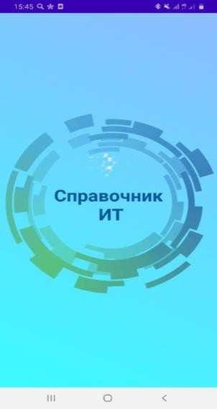
В итоге мы получим следующее, когда мы заходим в приложение, первое, что мы видим –
экран приветствия (он же Hello activity) (см. рис. 1.).
Как и указывалось выше, состоит он из текстового поля, из двух картинок, вращающихся от поворота устройства и кнопки. После экрана приветствия мы попадаем на домашнюю страницу (или Home Fragment) (см. рис.2.). Здесь мы можем наблюдать строчку поиска, который поможет нам ориентироваться в статьях, которые мы имеем в нашем приложении. Так же блоки быстрого перехода, при нажатии на которые мы можем перейти на подраздел с соответствующей темой, а также блок
«Избранное», в котором окажутся
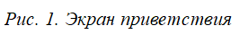
отмеченные нами статьи.

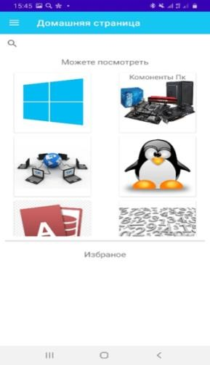
Кроме того на домашней странице располагается навигационная панель (см. рис.3). При переходе в разделы, мы видим список статей (см. рис.4., рис.5.). Реализован он при помощи разметки для карточки поста (информационного блока). Мы можем наблюдать у каждой статьи соответствующую картинку, название, а также предложение «прочитать далее…». Если мы открываем статью, мы можем видеть в ней текст, который сопровождается картинками и пояснениями. (см. рис.6.).
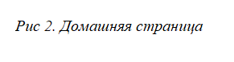
Инструмент калькулятор состоит из поля ввода с целочисленным типом и таблицей, которая заполняется строкой, обозначающей систему счисления и переведенным введённым числом.

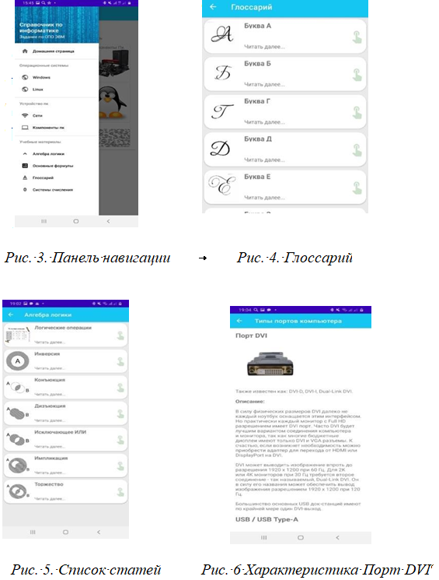

Таким образом, результатом проектной деятельности учащихся является готовый продукт, т.е. мобильное приложение
«Справочник по информатике».

Литература
- Информатика. Углублённый уровень. : учебник для 10 класса: в 2 ч., Ч. 1, 2/К.Ю. Поляков, Е.А. Еремин. - 2-е изд., испр. - М.: БИНОМ. Лаборатория знаний, 2014.

- Публичная платформа, создающая исчерпывающий набор вопросов и ответов по кодированию. URL: https://stackoverflow.com/
- Семакин И.Г., Шеина, Шестакова Л.В. Информатика и ИКТ - профильный уровень: учебник для 10 класса. М.: БИНОМ. Лаборатория знаний, 2012. – 363.
- Язык Java: краткое руководство для начинающих. URL: https://tproger.ru/translations/java-intro-for-beginners/

